Módulo 02

Capítulo 15

Aula 03

<https://youtu.be/WPtRX4n0UJs>

**Pseudo-classes em CSS**

Pseudo-classes são representadas por : . Elas devem está sempre relacionadas a um elemento ou uma classe e são relacionadas ao estado do elemento, o comportamento atual da classe ou do elemento.

Por exemplo nós temos o “hover”:

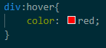

No exemplo acima, o hover significa que toda ver que passar o mouse por cima da ‘div’ que é o nosso elemento no momento, o texto que estiver dentro da div ficará vermelho.

Outro tipo de pseudo-classes temos esse caso:

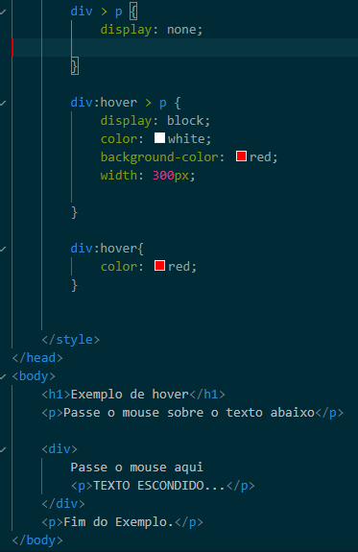

Neste exemplo temos uma situação em que quando passarmos o mouse no texto indicado irá aparecer um texto escondido.

Foi criado um “div:hover {color: red;}” para quando passar o mouse na div o texto fique em vermelho. Junto com isso também temos “div > p {display: none;}”, aqui estamos indicamos que vamos alterar um paragrafo que pertence a div e usando o parâmetro display: none; indicamos que o texto está ali mas não tem que aparecer.

Para indicarmos que o texto tem que aparecer quando passarmos o mouse, usamos hover dentro do p que pertence a div, ficando desse jeito: “div:hover > p {....}”. Com isso estamos indicando que assim que passarmos o mouse em cima da div o parágrafo tem quem aparecer.